保険の見直し・・・していますか！？
ライフプランや家計の見直しと併せて 保険を見直してみませんか？ ムダな保険料を支払っていませんか？？
プロの目で見た的確なアドバイスが
あなたの不安を解消します！
保険の切り替えが条件ではありませんので
お気軽にご相談ください！！

【保険の見直し/証券診断】提案希望書

保険の見直しや証券診断をご希望の方は下記をご記入のうえ、㈱セディアビーエスまでメールまたはＦＡＸ郵送でお送りください。＊希望書送付の際は、現在ご加入の保険証の写しも一緒にご送付願います。
所属・関連会社 |  |  | 社員番号
氏 名 |  |  | 性 別
生年月日 | 年 月 日 |  | 連絡先
第1希望連絡日時 |  | 年 月 日 | 第2希望連絡日時 |  | 年 月 日
相談希望種類  （証券が無い  保険種目でも可能です） | ☐ 医療保険  ☐ がん保険  ☐ 自動車保険  ☐ 火災保険  ☐ 傷害保険  ☐ その他（法人個人含む）
＜個人情報の取扱について＞
ご記入いただいたお客さまの個人情報に基づき、当社が取扱う保険商品のご提案、資料の送付をさせていただくことがあります。
また、お客さまの情報を引受保険会社に提供する場合がありますのであらかじめご了承ください。
なお、お客さまの個人情報の取扱いについてご質問などございましたら、お気軽にお問い合わせください。
今なら証券診断を依頼頂いた方には
「ですかいカップ麺」プレゼント♪

※受付後、担当者よりご連絡させていただきます。

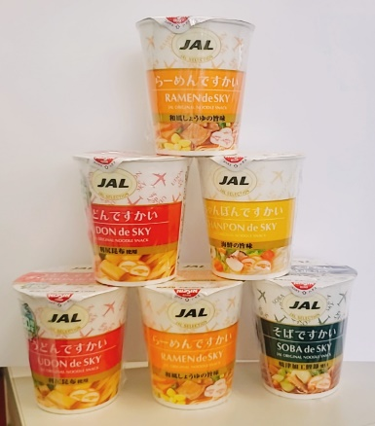
お問合せ先
<募集代理店>
㈱セディアビーエス
〒104-0045東京都中央区築地5-6-10
電話：03-3549-3085
FAX：03-5565-6371
メール受付：m_tanaka@sedia-system.co.jp

